Основна школа „Марија Трандафил“
јун 2018. године
Основна школа „Марија Трандафил“
Летопис активности за школску 2017/2018. годину
О ШКОЛИ
Основна школа „Марија Трандафил“ налази се у Ветернику, насеље Фештер, у улици Паунова број 14. Основана је одлуком Скупштине Града Новог Сада од 9. јуна 2009. године, а почела је са радом 1. септембра 2009. године.
Школска зграда има око 3600 m², а школско двориште је површине око 15 000 m². Зграда се загрева системом централног грејања на природни гас, опремљена је системом за дојаву пожара и системом видео надзора.
У приземљу се налази седам учионица опште намене у којима се одржава разредна настава, продужени боравак, четири кабинета за припремну наставу и додатни рад са ученицима, сала за физичко васпитање, справарница, мушка и женска свлачионица са тушевима, кабинет за наставника физичког васпитања, стоматолошка ординација, кухиња са трпезаријом, санитарни чвор за ученике и за запослене.
На спрату се налази шест учионица у којима се одржава предметна настава, лабораторија за природне науке, мултимедијална учионица, четири припремна кабинета, информатички кабинет, кабинет за техничко образовање, библиотека са читаоницом, зборница, канцеларија директора, секретара, рачуновође, психолога, санитарни чвор за ученике и запослене.
Фискултурна сала (630 m², висине 8 m) је опремљена рукометним головима, висећим кошаркашким конструкцијама, одбојкашком мрежом, гимнастичким справама, столовима за стони тенис. Сала располаже са 200 места за седење. У школском дворишту се налазе ограђени терени за рукомет (мали фудбал) и кошарку.
Школска зграда је пројектована у складу са европским стандардима, тако да су обезбеђени и прилази, лифт, као и посебни тоалети за особе са инвалидитетом.
Наша школа је и члан Еко-школа Европе и на то смо веома поносни.
Библиотека наше школе садржи 3851 књугу, рачунар, штампач, разглас.

УПРАВА И АДМИНИСТРАЦИЈА ШКОЛЕ
УПРАВА ШКОЛЕ
Милијана Граховац-Проле, директор школе
АДМИНИСТРАЦИЈА
Евгенија Глушчевић, секретар школе
Бранко Глушац, рачуновођа школе
Невена Живковић, административни радник
СТРУЧНА СЛУЖБА
Драгана Атанасковић, психолог
Ивана Анђушић, педагог

НАСТАВНО ОСОБЉЕ ШКОЛЕ
РАЗРЕДНА НАСТАВА
Слађана Путић I-1, Драгана Милићевић (Дајана Павловић) I-2, Олинка Мацановић I-3, Сања Кнежевић II-1, Љиљана Митровић II-2, Марина Тањга II-3, Јелисавета Жарковић III-1, Тамара Милојичић III-2, Биљана Николић III-3, Марија Станковић III-4, Аленка Орешчанин IV-1, Душка Атанацков (Сања Мишић) IV-2, Марија Драчански IV-3
Продужени боравак: Јелена Анђелић
ПРЕДМЕТНА НАСТАВА
Српски језик: Зорана Вујчић, Наташа Крушчић, Маријана Почуч, Јована Чајић
Енглески језик: Добрила Костин (Тамара Стојановић), Мина Чанковић-Врбашки, Жељка Анђелић, Ивана Стамболија
Немачки језик: Корнелиа Барак-Данилов, Анико Фехер
Ликовна култура: Растислав Шкулец, Данијела Секулић
Музичка култура: Јелена Радоички
Физичко васпитање: Горан Богдан, Милош Рајичић, Драган Цвијетић, Војка Торбица
Физичко и здравствено васпитање: Војка Торбица
Техничко и информатичко образовање: Павле Сешић, Гавро Јоксовић, Сања Милинковић (Саша Балаћ)
Техника и технологија: Саша Балаћ
Историја: Зоран Пирошки, Игор Вукадиновић
Географија: Невенка Игњатић, Илијана Јокић
Физика: Лидија Кондић
Математика: Вишња Ацкета, Мира Дикић, Милана Кондић
Биологија: Биљана Јеличић, Оливера Затезало
Хемија: Татјана Радин
Веронаука: Сава Фан, Бранислав Илић
Грађанско васпитање: Драгана Милићевић (Дајана Павловић), Марина Тањга, Марија Станковић, Марија Драчански, Јована Чајић, Маријана Почуч
Цртање, сликање и вајање: Данијела Секулић
Информатика и рачунарство: Јадранка Гламочић, Мила Вишић
Хор и оркестар: Јелена Радоички
Домаћинство: Татјана Радин
Шах: Милош Рајичић

ТЕХНИЧКО ОСОБЉЕ ШКОЛЕ
Ђура Сакач, ложач
Срђан Радловић, домар
Биљана Швоња, спремачица
Драгица Кизић, спремачица
Драгана Јовановић, спремачица
Пера Веселиновић, спремачица
Анђа Мишковић, спремачица
Госпава Миловац, спремачица
Дара Бранковић, спремачица
Сабира Богдан, сервирка – куварица
Жарко Јовић, хигијеничар

У ШКОЛИ ДЕЛУЈУ СЛЕДЕЋИ ТИМОВИ
Стручни актив за школско развојно планирање
Волонтерски тим
Еко одбор
Тим за ажурирање школског сајта и израду летописа
Тим за анализу посигнућа ученика
Тим за вредновање и самовредновање
Тим за заштиту животне средине и естетско уређење школе
Тим за заштиту ученика од насиља
Тим за израду годишњег плана рада школе
Тим за инклузивно образовање
Тим за културне и спортске активности
Тим за инвентар и наставна средства
Тим за појачан васпитни рад са ученицима
Тим за праћење и израду пројеката
Тим за професионалну оријентацију
Тим за развој Школског програма
Тим за сарадњу са Дечјим савезом
Тим за сарадњу са Црвеним крстом
Тим за стручно усавршавање

У школи активно делују и Савет родитеља, Ученички парламент као и Вршњачки тим.

БИБЛИОТЕКА
Библиотека је једниствен простор наше школе који се налази на спрату и која поседује 3851 књигу, рачунар, штампач, разглас. Представља омиљени кутак за многе ученике и наставнике.
Радно време Библиотеке је сваког радног дана од 10 до 14 часова, а посове библиотекара обавља учетељица Маја Поштин

НАШЕ СЕКЦИЈЕ
У нашој школи ученици учествују у раду следећих секција: Драмско-рецитаторска секција, Биолошка секција, Библиотекарска секција, Еколошка секција, Креативна радионица, Ликовна секција, Луткарско-драмска секција, Рецитаторска секција, Ритмичка секција, Форум театар, Одбојкашка секција, Хор и оркестар, Шах. 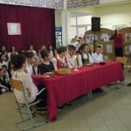 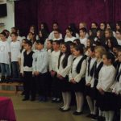 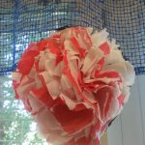

УСПЕСИ НА ТАКМИЧЕЊИМА
Ученици наше школе током ове школске године учествовали су на многим такмичењима и остварили запажене резултате.
На такмичењу из СРПСКОГ ЈЕЗИКА постигнути су следећи резултати:
Општинско такмичење: Александра Динчић (5-1) – 3. место; Љиљана Марјанац (5-1) – 3. место; Ања Ковачевић (6-1) – 2. место; Александра Ковачевић (6-3) – 2. место; Марија Тодоровић (7-2) – 2. место; Уна Николић (7-1) – 2. место; Александра Милићевић (7-1) – 3. место; Ана Павловић (7-1) – 3. место.
Окружно такмичење: Љиљана Марјанац (5-1) – 3. место; Александра Милићевић (7-1) – 2. место и пласман на Републичко такмичење; Марија Тодоровић (7-2) – 2. место; Уна Николић (7-1) – 2. место; Ана Павловић (7-1) – 3. место.
На КЊИЖЕВНОЈ ОЛИМПИЈАДИ ученице Николина Зељко (8-1), Наташа Петрић (8-1) и Даринка Митровић (8-1) обезбедиле су пласман на Окружно такмичење.
На такмичењу из МАТЕМАТИКЕ постигнути су следећи резултати:
Општинско такмичење: Ана Шолајић (3-2) – 1. место; Марко Пивац (3-3) – 2. место; Стефан Живковић (4-2) – 3. место; Вукашин Божић (4-2) – 3. место; Никола Гавриловић (4-2) – 3. место.
Окружно такмичење: Никола Миљанић (5-2) освојио је 3. место.
На такмичењу из ГЕОГРАФИЈЕ постигнути су следећи резултати:
Општинско такмичење: Ивана Рашковић (7-2) – 2. место; Марко Кулешко (7-1) – 2. место; Тамара Ерор (8-2) – 1. место; Миљана Плавшић (8-2) – 2. место.
Окружно такмичење: Ивана Рашковић (7-2) – 3. место; Марко Кулешко (7-1) – 3. место; Тамара Ерор (8-2) – 3. место; Миљана Плавшић (8-2) – 3. место.
На такмичењу из ИСТОРИЈЕ постигнути су следећи резултати:
Општинско такмичење: Младен Радман (5-1) – 3. место.
Окружно такмичење: Младен Радман (5-1) – 1. место.
На такмичењу из БИОЛОГИЈЕ постигнути су следећи резултати:
Општинско такмичење: Љиљана Марјанац (5-1) – 2. место; Ања Ковачевић (6-1) – 2. место; Лазар Морача (6-1) – 3. место; Јована Предраговић (6-1) – 3. место; Мартина Исаков (6-2) – 2. место; Уна Николић (7-1) – 1. место; Александра Милићевић (7-1) – 2. место.
Окружно такмичење: Љиљана Марјанац (5-1) – 3. место; Ања Ковачевић (6-1) – 3. место; Уна Николић (7-1) – 2. место.
Општинско такмичење из ШАХА: ученица Катарина Цвијановић (4-1) освојила је 3. место.
Еко-репортери Милица Ђурић, Теодора Никша, Милица Поповић (7-3), Марко Кулешко и Живојин Мишић (7-1) освојили су прво место на националном конкурсу за еко-репортере, са репортажом „Удаљеност Кејптауна је релативна ствар“.
На литерарном конкурсу Института за јавно здравље Новог Сада Теодора Јанковић (2-1) освојила је 1. место, а Немања Кнежић (2-1) 3. место.
На конкурсу „Нацртај, обој и освој“ ученица 1-1 Лара Бардак освојила је 4. место.
У извиђачкој акцији „Познајеш ли свој град?“ екипа наше школе освојила је 3. место, а екипу су чинили Теодора Глишин (5-1), Ања Адамовић (5-3), Драгана Башић (5-3) и Милош Милеуснић (5-4).
Ученици наше школе освојили су 1. место на Божићном квизу из верске наставе.
Ученица Александра Милићевић освојила је 4. место на градском такмичењу „Шта знаш о здрављу?“.

ОГЛЕДНИ, УГЛЕДНИ И ЧАСОВИ ТЕМАТСКОГ ПЛАНИРАЊА
предмет | наставник | тема | датум | одељење
Српски језик | Маја Поштин | Коришћење енциклопедија | 20.10.2017. | 3-2
Математика | Вишња Ацкета | Линеарне једначине | 20.10.2017. | 8-2
Географија и информатика | Илијана Јокић и Јадранка Гламочић | Онлајн решавање географских квизова регистрованих корисника | 15.11.2017. | 7-1, 7-2
Српски језик | Марија Драчански | Градивни придеви | 15.11.2017. | 4-3
Хемија | Татјана Радин | Структура атома и ПСЕ систем | 19.1.2018.  23.1.2018. | 7-1  7-2
Српски језик, енглески језик, верска настава | Маријана Почуч, Жељка Анђелић, Сава Фан | Свети Сава – стварност и легенда | 25.1.2018. | 7-1
Математика | Мира Дикић | Једначин облика а+/-х=б, х+/-а=б | 21.2.2018. | 5-2
Биологија | Биљана Јеличић | Таблица правилне исхране | 6.3.2018.  7.3.2018. | 7-1, 7-2, 7-3
Српски језик | Маја Поштин | Упис првака у библиотеку | 27.2.2018. | 1-2
Географија | Невенка Игњатић | Народи и етничке заједнице | 26.2.2018. | 8-2
Физичко васпитање | Војка Торбица | Обнављање пређених гимнастичких вежби у партеру и на справама | 12.3.2018. | 5-3
Српски језик | Јована Чајић | Глаголски облици | 26.3.2018. | 5-4
Српски језик, ликовна култура | Аленка Орешчанин, Слађана Путић | Уметност – доврши цртеж – направи причу | 24.4.2018. | 1-1, 4-1
Математика | Милана Кондић | Сложене фигуре у свакодневном животу | 20.4.2018. | 7-3
Српски језик, енглески језик | Наташа Крушчић, Ивана Стамболија | Одабери књигу и филм уз помоћ сложеног глаголског предиката | 24.4.2018. | 7-2
Музичка култура | Јелена Радоички | Играле се делије – певамо и свирамо | 23.4.2018.  25.4.2018. | 6-1  6-2
Биологија | Оливера Затезало | Јестиве и лековите биљке | 27.4.2018. | 5-4
Свет око нас | Олинка Мацановић | Домаће животиње | 14.5.2018. | 1-3
Природа и друштво | Тамара Милојичић | Особине материјала | 29.5.2018. | 3-2
Музичка култура | Марија Станковић | Народне песме и игре | 4.6.2018. | 3-4
Информатика | Мила Вишић | Представљање пројеката у SCRATCH-у | 31.5.2018. | 5-4
Физичко васпитање | Сања Кнежевић |  | 25.5.2018. | 2-1
Природа и друштво | Тамара Милојичић | Материјали и њихова употреба | 29.5.2018. | 3-2
Физичко васпитање | Милош Рајичић | Полигон спретности | 6.6.2018. | 7-1
Немачки језик и енглески језик | Корнелиа Барак-Данилов и Мина Чанковић-Врбашки | Никад није касно | 13.6.2018. | Наставници у улози ученика
Свет око нас | Марина Тањга и Љиљана Митровић | Биљни свет - систематизација | 12.6.2018. | 2-2, 2-3

И ове школске године наши ученици били су изузетно вредни, марљиви и посвећени како наставним, тако и ваннаставним активностима, а ово су неке од најзначајнијих активности у којима су учествовали током последњих годину дана...

ПОЧЕТАК ШКОЛСКЕ ГОДИНЕ
И ова школска година почела је пријемом нових првака! ПРИЈЕМ ПРВАКА одржан је 31. августа у 18 часова. Учитељице и ученици других и трећих разреда припремили су првацима весео дочек и приредбу, након које је уследила прозивка, после које су учитељице Слађана Путић, Драгана Милићевић и Олинка Мацановић одвеле своје ђаке прваке у учионице.
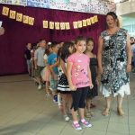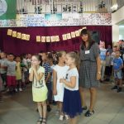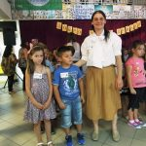

СЕПТЕМБАР
Другу годину за редом ученици наше школе обележили су СВЕТСКИ ДАН ПИСМЕНОСТИ, 8.9.2017. Учесници ових активности били су ученици виших разреда. У одељењима 5. разреда, овај дан симболично се обележио на часовима српског језика наставном јединицом „Велико слово“, ученици 7. разреда писали су правописни тест, док су ученици 8. разреда, у групама, радионичарски, подсетили на најважнија правописна правила.
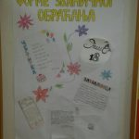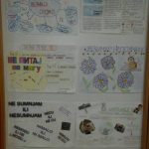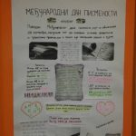

У петак, 15.9.2017. године спроведена је ЕКО-АКЦИЈА „ОЧИСТИМО СВЕТ“, чији је циљ био да кроз заједничку акцију на нивоу школе покажемо бригу за нашу околину. У чишћењу и уређивању школског дворишта учествовали су ученици виших разреда, док су ученици нижих разреда радили ликовне радове на тему заштите околине.
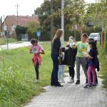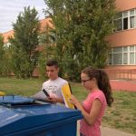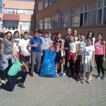

СВЕТСКИ ДАН БЕЗ АУТОМОБИЛА обележен је у нашој школи 22.9.2017. године. Одељења нижих разреда су на часу одељенског старешине разговарала на тему безбедности пешака и бициклиса у саобраћају, а затим су на часу ликовне културе истоимену тему пратили кроз ликовне радове. Предавање на тему „Безбедност пешака и бициклиста у саобраћају – безбедност деце у саобраћају одржали су Бисерко Ковачевић, инструктор вожње, и Деан Тодоровић, предавач теоријске наставе.
Ученици 6. разреда имали су прилику да покажу да аутомобили нису незаменљива превозна средства и да тестирају колико су вешти у вожњи бицикала, ролера, и сл. на полигону у школском дворишту.
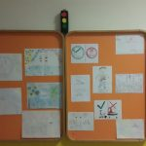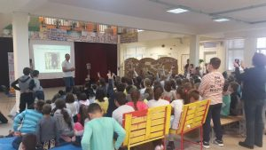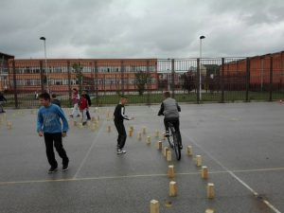

У среду, 27. септембра ученици других разреда били су на АМБИЈЕНТАЛНОЈ НАСТАВИ НА ФРУШКОЈ ГОРИ, на делу који припада Планинарском друштву „Змајевац“ из Врдника.
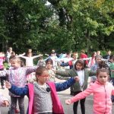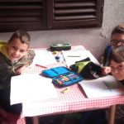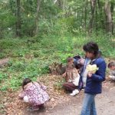

У петак, 29.9.2017. године ученици виших разреда у пратњи предметних наставника посетили су НОЋ ИСТРАЖИВАЧА, где су имали прилику да посматрају различите нучне експонате и огледе, учествују у интерактивним научним радионицама, играма и квизовима и да на једноставан и забаван начин стекну нова знања из различитих научних области.
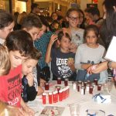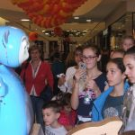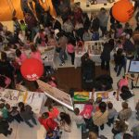

ОКТОБАР
Прва недеља октобра обележена је као ДЕЧИЈА НЕДЕЉА. Ученици су је обележили свакодневним активностима – спортским активностима, осликавањем школског дворишта кредама у боји, гледањем позоришне представе „Другарство без мане“, примањем ученика првог разреда у Дечији савез, посетом Градској библиотеци града Новог Сада, као и бесплатним учлањењем у библиотеку ђака првака.
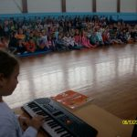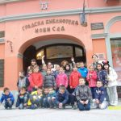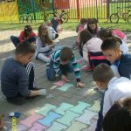

Ученици 3-1, 3-3, 4-1 и 4-3 су 2.10.2017. учили путем АМБИЈЕНТАЛНОГ ИНТЕГРИСАНОГ УЧЕЊА У НАЦИОНАЛНОМ ПАРКУ „ФРУШКА ГОРА“ НА ЗМАЈЕВЦУ. Током амбијенталне наставе спроведена је интегрисана настава српског језика, природе и друтва, физичког васпитања, ликовне и музичке културе.
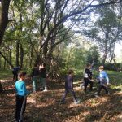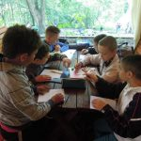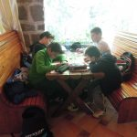

Поводом обележавања Међународног дана музике, у школи је 2.10.2017. одржано ЕТНО ВЕЧЕ. Посетиоци су имали прилику да чују школски хор и оркестар, који је извео две народне изворне песме. Деца су представила старе инструменте, а једна бака је демонстрирала како се прела вуница. На крају вечери је специјални гост, господин Савкић, представио гусле као инструмент и извео делове две песме.
Посетиоци су имали прилику да погледају изложбу аутентичних уметничких фотографија на тему „Кад одрастем“, на којима су приказане деке и баке ученика нижих разреда.
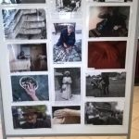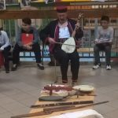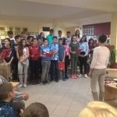

Црвени крст обележава сваке године октобар – МЕСЕЦ СТАРИХ ОСОБА. У том духу расписује конкурс ликовних и литерарних радова са темом „Моји баба и деда“. Ученици млађих разреда већ осам година учествују на овом конкурсу. И ове године потрудили су се да цртежима, сликама и речима прикажу особе које бескрајно воле и које су им подршка у данима детињства – своје баке и деке.
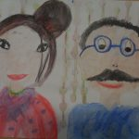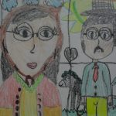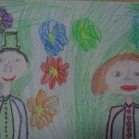

У периоду од 10.10.2017. до 18.10.2017. у нашој школи је обележена ЕВРОПСКА НЕДЕЉА КОДИРАЊА, кроз догађај под именом „Програмирај своју будућност“. На часовима информатике и рачунарства ученици су учили програмирање на примеру кретања робота и на тај начин им је пружена могућност да уђу у свет програмирања.
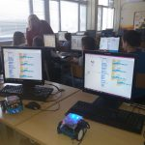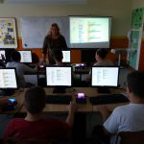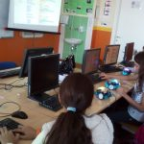

Дана 12.10.2017. у нашој школи одржана је ИНТЕРНА ОБУКА „ПРЕЗЕНТАЦИЈА MOZABOOK-а И ПРИМЕНА ИНТЕРАКТИВНЕ ТАБЛЕ“. Обуку је одржао Бојан Грујић, педагог, директор „Школе креативних вештина“ из Јагодине. Средња медицинска школа „Доситеј Обрадовић“ из Новог Сада донирала је нашој школи преносиву интерактивну таблу, а „Школа креативних вештина“ софтвер Mozabook, и омогућила запосленима обуку.
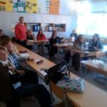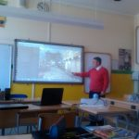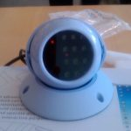

Ученици 3-1, 3-3, 4-1 и 4-3 су 19.10.2017. учили путем АМБИЈЕНТАЛНОГ ИНТЕГРИСАНОГ УЧЕЊА У ПАРКУ ПРИРОДЕ „ЈЕГРИЧКА“. Циљ амбијенталне наставе био је оспособљавање ученика за уочавање повезаности живе и неживе природе у самом природном окружењу, схватање опасности од загађења и угрожавања природне равнотеже, уз осмишљавање начина превенције и заштите.
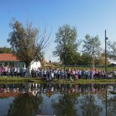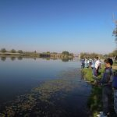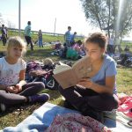
Поводом 20. октобра, СВЕТСКОГ ДАНА ЈАБУКА, ученици наше школе украсили су паное школе разноврсним ликовним радовима, а на часовима одељенског старешине овај дан пригодно је обележен упознавањем са свим предностима конзумирања воћа и важношћу здраве исхране за правилан раст и развој.
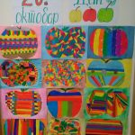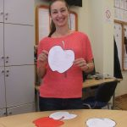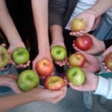

У суботу и недељу, 21. и 22. октобра 2017. године у нашој школи одржан је АКРЕДИТОВАНИ СЕМИНАР „ОДЕЉЕЊСКИ СТАРЕШИНА – МЕНАЏЕР И КООРДИНАТОР АКТИВНОСТИ У ОДЕЉЕЊУ“. Реализатори семинара биле су Светлана Бељански, педагог из Суботице, и Аленка Орешчанин, учитељица у ОШ „Марија Трандафил“. Циљ семинара био је јачање капацитета наставника за управљање одељењем и мотивисање ученика за одговорност према колективу.
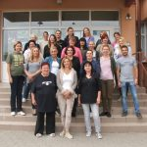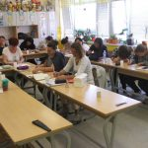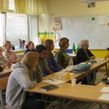

Дана 27.10.2017. године у нашој школи одржана је приредба поводом обележавања ДАНА ШКОЛЕ. Свечаности су присуствовали бројни родитељи и гости. Приредбу је отворио хор школе химном „Боже правде“, а потом је све присутне поздравила директорка школе Милијана Граховац-Проле. Приредба је настављена уз разноврсне садржаје (хор и оркестар, рецитације, представа „Код Мине на балу“, ритмичка секција) које су ученици припремили са својим наставницима.
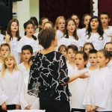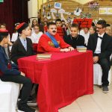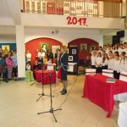
НОВЕМБАР
Акција „ПОКЛОНИ КЊИГУ ШКОЛСКОЈ БИБЛИОТЕЦИ“ трајала је од 30.10.2017. до 3.11.2017. у сарадњи библиотеке и Дечијег савеза школе. Поклоњено је 250 књига, а у акцији су учествовали ученици првог, другог, трећег, четвртог, шестог и седмог разреда.
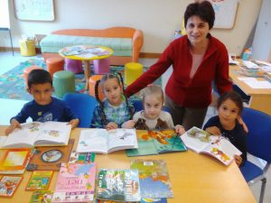

У уторак 7.11.2017. године у нашој школи организован је ТЕМАТСКИ РОДИТЕЉСКИ САСТАНАК О ЗЛОУПОТРЕБИ ДРОГА. Састанак је организован на иницијативу Савета родитеља школе и Агенције за обезбеђење 911, а у сарадњи са Црвеним крстом Новог Сада и Градском управом за здравство града Новог Сада. Предавачи су били Нада Тодоресков, Драган Ратковић и Остоја Јовишевић.
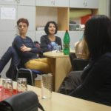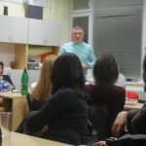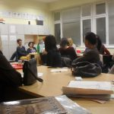

Поводом 8. новембра, Дана просветних радника, у нашој школи реализована је активност замене улога свих запослених у школи и ученика под називом „У ТУЂИМ ЦИПЕЛАМА“. Ученици су имали прилику да се упознају са тешкоћама и предностима занимања људи запослених у школи.
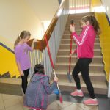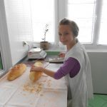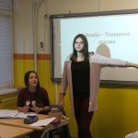
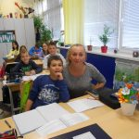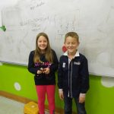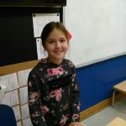

У недељу 12.11.2017. године ученици првог и другог разреда верске наставе предвођени својим вероучитељем Браниславом Илићем, учествовали су у ЛИТУРГИЈИ у свом парохијском храму.
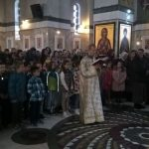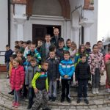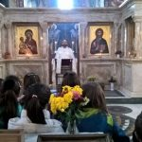

Ученици седмог разреда наше школе учествовали су у манифестацији НЕДЕЉА ТОЛЕРАНЦИЈЕ, која је организована у ШОСО „Милан Петровић“, са циљем прихватања и уважавања различитости. Ученица Александра Милићевић читала је свој рад на тему „Није тешко бити љубазан и толерантан“ на Часу толеранције 16.11.2017, а у петак 17.11.2017. ученици су учествовали у Фестивалу толеранције, где су имали задатак да представе традицију и културу Србије и Мађарске
. 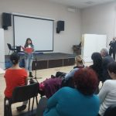 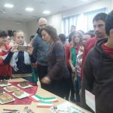 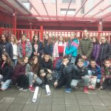

У среду, 22.11.2017. у нашој школи одржана је РАДИОНИЦА О РЕЦИКЛАЖИ ТЕТРА-ПАК АМБАЛАЖЕ. Ученици трећег и четвртог разреда имали су прилику да виде како се рециклира тетра-пак. Радионицу је водила представница Амбасадора одрживог развоја Александра Младеновић, а радионицу је организовао ЕКО одбор школе.
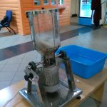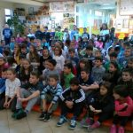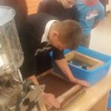

У четвртак, 23.11.2017. у нашој школи одржан је ТЕМАТСКИ РОДИТЕЉСКИ САСТАНАК О УЛОЗИ МЕНТАЛНОГ ЗДРАВЉА, ПОРОДИЦЕ, ШКОЛЕ И ДРУГИХ ИНСТИТУЦИЈА У ПРЕВЕНЦИЈИ НАСИЉА У ОСНОВНОЈ ШКОЛИ. Тематски састанак организовао је Тим за сарадњу са Црвеним крстом, а реализатори су били Златица Јовић, Далиборка Војводић-Томовић, Маја Петков-Вуцеља. Присутни родитељи добили су корисне савете из области превенције насиља, као и смернице о реаговању у ситуацијама када се насиље догоди.
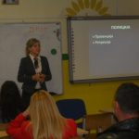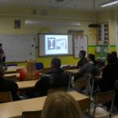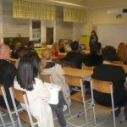

17.11.2017. и 27.11. 2017. у библиотеци наше школе одржане су радионица у оквиру Вршњачког тима са темама „ЈА, МИ и ОНИ“ и „ОГЛЕДАЛЦЕ, ОГЛЕДАЛЦЕ“.
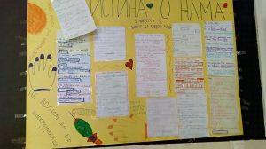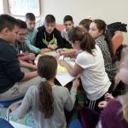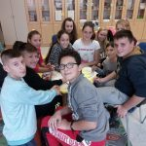

Последње недеље новембра одржане су четири радионице у оквиру пројекта „ЧАРОЛИЈА ВОДЕ“ за ученике трећег разреда. Представници ЈКП „Водовод и канализација“ причали су деци о пречишћивању воде, штедњи и заштити воде, а затим су ученици у групама решавали задатке.
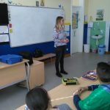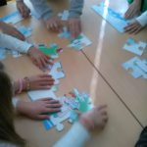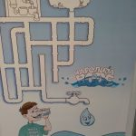

ДЕЦЕМБАР
У петак, 1.12.2017. године, педагог школе присуствовала је часу одељењског старешине у одељењу 4-2. „КАКО НЕГОВАТИ ПРИЈАТЕЉСТВО“, била је радионица коју су ученици реализовали заједно са својом учитељицом Сањом Мишић.
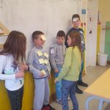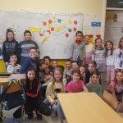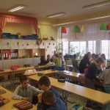

Ове године у нашој школи обележен је ДАН ВОЛОНТЕРА, 5. децембар. Тог дана у холу школе приказана је презентација о волонтерском раду, а одељенске старешине су у својим одељењима приказале презентацију „Волонтирање у школи“, посвећену волонтерима наше школе. Иначе, ове школске године активно је скоро 50 волонтера, ученика старијих разреда који помажу у учењу својим млађим другарима.
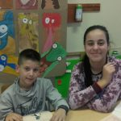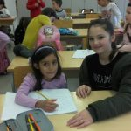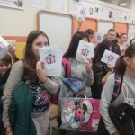

Ученице 5-1 одељења Љиљана Марјанац, Анастасија Кесић и Даница Адамовић поводом Међународног дана толеранције одржале су у одељењу 3-2 РАДИОНИЦУ НА ТЕМУ „ТОЛЕРАНЦИЈА“.
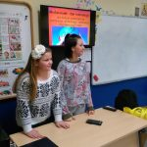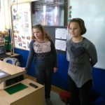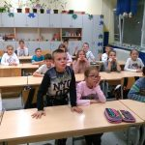

У среду, 6.12.2017. године, у одељењу 8-1 одржано је ПРЕДАВАЊЕ О ОБНОВЉИВИМ ИЗВОРИМА ЕНЕРГИЈЕ И ЗАШТИТИ ЖИВОТНЕ СРЕДИНЕ. Предавање је одржао Бојан Карановић из Агенције за енергетику града Новог Сада у оквиру пројекта „Зелени Нови Сад“, у организацији Удружења за заштиту потрошача „Просперитет“ из Новог Сада.
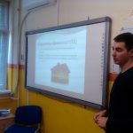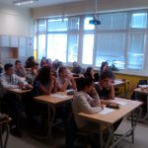

У организацији Ауто-мото савеза, за ученике нижих разреда одржано је предавање на тему „БЕЗБЕДНОСТ У САОБРАЋАЈУ“. Са њима се разговарало о дозвољеном и недозвољеном понашању у саобраћају – правилном преласку улице, поштовању саобраћајних прописа, вожњи бицикла, и свим осталим важним ставкама које доприносе безбедности деце у саобраћају.
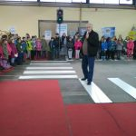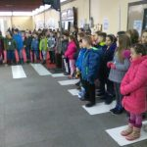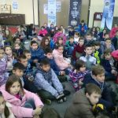

У четвртак, 14.12.2017. године, Друштво астронома Србије омогућило је постављање МОБИЛНОГ ПЛАНЕТАРИЈУМА у сали за физичко. Заинтересовани ученици су помоћу овог савременог наставно-педагошког средства могли да посматрају небеску сферу, науче како се могу оријентисати у простор, упознају се са телима Сунчевог система.
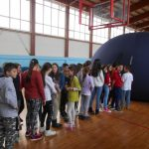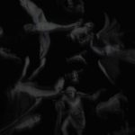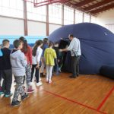

У циљу доприноса едукацији наших ученика о негативним странама употребе једнократних пластичних кеса, и промовисања вишекратних кеса, у продуженом боравку одржано је предавање на тему „ОДРАСТИ ЗДРАВО“.
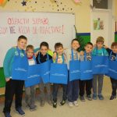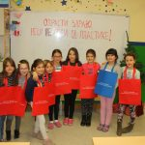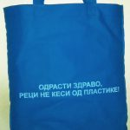

У петак, 15.12.2017. године одржана је радионица Вршњачког тима „ДА НАСИЉЕ БУДЕ ВИДЉИВО“, као превентивна активност у насиљу. Овом приликом истражени су начини на које се други могу заинтересовати за питања насиља у школи.
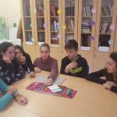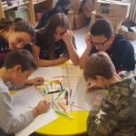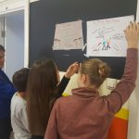

У организацији Омладинског центра из Новог Сада, позвани су ученици осмог разреда на ДРУЖЕЊЕ У ПРОСТОРИЈАМА МЕСНЕ ЗАЈЕДНИЦЕ ВЕТЕРНИК. Идеја је била да се деца која живе на периферији града друже и забаве уз разне игре и активности. Деца су том приликом могла да играју стони фудбал, певају, такмиче се у разним друштвеним играма...
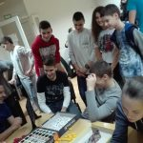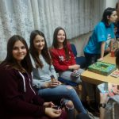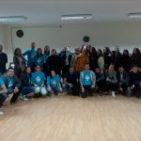

Текст који су ученице наше школе Теодора Никша и Милица Поповић послале на конкурс „ШКОЛСКИ ЗЕЛЕНИ ПРЕСС“, објављен у октобру, награђен је дипломом и објављивањем у дечијем еколошком часопису „Чувари равнице“.
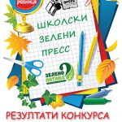

Хор нижих разреда учествовао је на деветом ФЕСТИВАЛУ ДЕЧИЈЕ ТАМБУРАШКЕ ПЕСМЕ „ЛИЦИДЕРСКО СРЦЕ“. Учесници хора су пратили младе певаче са нових дванаест композиција уз тамбурашки оркестар.
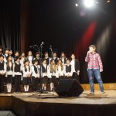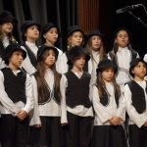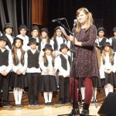

Чланови Креативне радионице искористили су старе пастичне флаше и направили оригиналне и интересантне НОВОГОДИШЊЕ УКРАСЕ, који су красили хол наше школе.
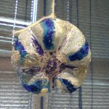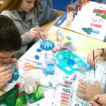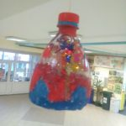

И ове године су се ученици и родитељи великог срца у великом броју укључили у хуманитарну акцију „ЈЕДАН ПАКЕТИЋ – МНОГО ЉУБАВИ“. Прикупили смо играчке, школски прибор, слаткише и гардеробу и посредством Црвеног крста Новог Сада послали их малишанима у Сигурној кући.
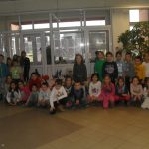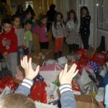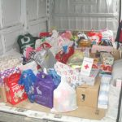

Ученици петог разреда били су вредни и током распуста, па су на додатној настави из географије направили МАКЕТУ СУНЧЕВОГ СИСТЕМА и тако учинили учионицу географије богатијом за још једно наставно средство.
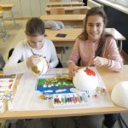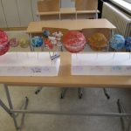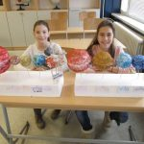

У првом полугодишту корисници ПРОДУЖЕНОГ БОРАВКА били су вредни и креативни. Осим што су кроз игру понављали и вежбали научено градиво, учествовали су и у различитим активностима. Организовали су многе занимљиве радионице, како креативне, тако и едукативне. Кроз ове активности су се међусобно упознавали, делили интересовања и искуства једни са другима.
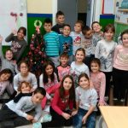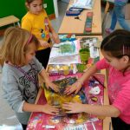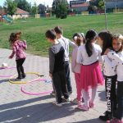

У уторак, 26.12.2017. године у организацији Синдиката школе и Тима за културне и спортске активности уприличена је приредба и ПОДЕЛА ПАКЕТИЋА деци чији су родитељи запослени у школи.
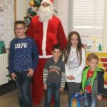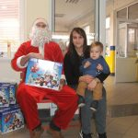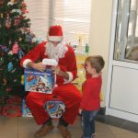

ЈАНУАР
Наша школа укључила се пројекат увођења електронског дневника у јануару 2018. године. У те сврхе, 22. и 23. јануара удржана је ОБУКА ЗА КОРИШЋЕЊЕ ЕЛЕКТРОНСКОГ ДНЕВНИКА, у кабинету информатике. Обуку су прошли скоро сви наставници разредне и предметне наставе. Предвиђено је да од наредне школске године електрнски дневник у потпуности замени досадашњи папирни дневник.
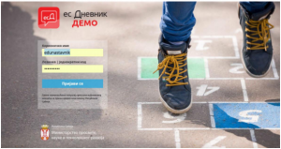

Дана 26.1.2018. године обележен је у нашој школи СВЕТСКИ ДАН ОБРАЗОВАЊА О ЗАШТИТИ ЖИВОТНЕ СРЕДИНЕ. Ученици су преко школског разгласа истакли важност обележавања овог датума, а потом прочитали најбољу ЕКО песму ученице Саре Козомара. Своје обраћање другарима у обе смене завршили су читањем 12 еколошких заповести на српском, енглеском, немачком и руском језику.
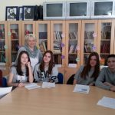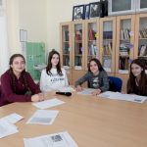

Поводом прославе ШКОЛСКЕ СЛАВЕ, СВЕТОГ САВЕ, одржана је приредба са пригодним програмом. На самом почетку директорка школе Милијана Граховац-Проле поздравила је присутне госте, а након тога уследила је церемонија освештавања славског колача и проглашење СВЕТОСАВСКОГ ДЕТЕТА. Ту титулу ове године понела је Миљана Плавшић, ученица 8-2 одељења, а њој је кум школе, Мићо Радановић, уручио поклон. У програму је учествовао хор нижих и виших разреда, ученици драмске секције, ритмичке и рецитаторске секције, као и КУД „Велико коло“ из Ветерника.
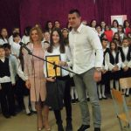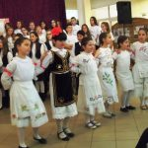

Ученици наше школе су, у пратњи својих вероучитеља, присуствовали ЛИТУРГИЈИ ПОВОДОМ ДАНА СВЕТОГ САВЕ у храму Симеона Мироточивог.
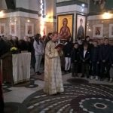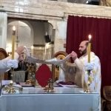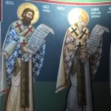

ФЕБРУАР
У нашој школи од 8. до 13.2.2018. одржана је ЕКО АКЦИЈА „ПОКЛОНИ СРЦЕ И РЕЦИКЛИРАЈ“. Ученици, запослени и родитељи су правили срца од папира и најлон кеса, исписујући поруке о љубави.
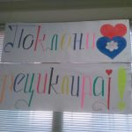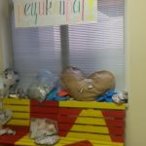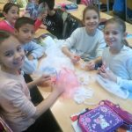

У петак, 9.2.2018. године у посети нашој школи био је ПОКРАЈИНСКИ СЕКРЕТАР ЗА ОБРАЗОВАЊЕ, ПРОПИСЕ, УПРАВУ И НАЦИОНАЛНЕ МАЊИНЕ – НАЦИОНАЛНЕ ЗАЈЕДНИЦЕ, МИХАЉ ЊИЛАШ, са својим сарадницима. Том приликом обишао је школу и разговарао са нама о питањима која су значајна за нашу васпитно-образовну установу, као и са члановима ЕКО патроле.
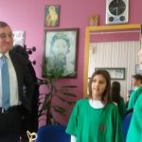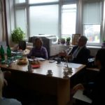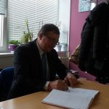

Дана 13.2.2018. одржана је интерна обука за наставнике наше школе на тему „ЗДРАВО ОДРАСТАЊЕ“.
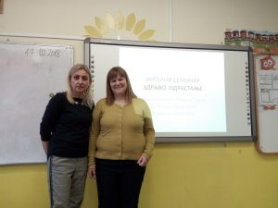

Стручи сарадници школе, педагог Ивана Анђушић и психолог Драгана Атанасковић, одржале су 19. и 21.2.2018. године ИНТЕРУ ОБУКУ О ОЦЕЊИВАЊУ, ДОПУНСКОЈ, ДОДАТОЈ И ПРИПРЕМНОЈ НАСТАВИ.
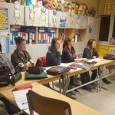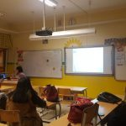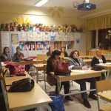

Ове године ученици наше школе обележили су ДАН МАТЕРЊЕГ ЈЕЗИКА. Млађи су на часовима ликовне културе различитим техникама цртали украсна ћириличка слова, а старији су се на часу српског језика посветили бризи о очувању матерњег језика кроз различите активности попут замене англицизама у рачунарској терминологији српским речима, фотографисањем јавних натписа у Ветернику и уочавањем грешака у њима, проналажењем порука о очувању језика. На часу грађанског васпитања ученици су се бавили исписивањем најлепшх речи српског језика, док су на часовима енглеског и немачког језика ученици гледали пригодан УНИЦЕФ-ов филм о важности мултилингвизма.
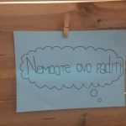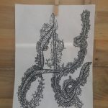

Дана 21.2.1018. године организована је ПОСЕТА ОК ВОЈВОДИНА часу физичког васпитања, у чијој делегацији је био директор клуба Горан Марић, тренер сениорске екипе Неџад Османкач и играчи Миран Кујунџић и Милош Вемић.
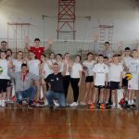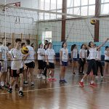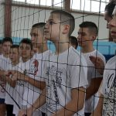
У среду, 21.2.2018. године одржана је традиционална манифестација „ЗВЕЗДЕ ШКОЛСКЕ ПОЗОРНИЦЕ“, у организацији Друштва учитеља Новог Сада и Дечијег савеза. Нашу школу представљале су Бојана Ковачевић (4-2), Марија Тодоровић (7-2) и Вања Радовић (6-3).
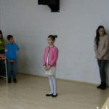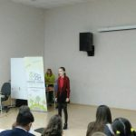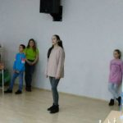

Дана 22.2.2018. године ученици четвртог разреда присуствовали су предавању на тему „ОСНОВИ БЕЗБЕДНОСТИ ДЕЦЕ, ПОЛИЦИЈА У СЛУЖБИ ГРАЂАНА“. Предавање је одржао полицајац Славољуб Гојковић.
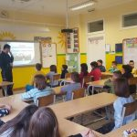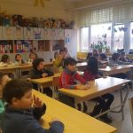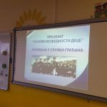

Дана 24.2.2018. године организована је за ученике наше школе ПОСЕТА ОДБОЈКАШКОЈ УТАКМИЦИ Војводина – Млади радник из Пожаревца, у пратњи наставника физичког васпитања Милоша Рајичића. Ово је била прва посета ове сезоне неке основне школе одбојкашкој утакмици.
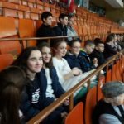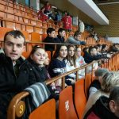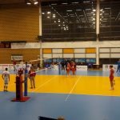

У среду, 28.2.2018. одржана је четврта МОДНА РЕВИЈА „НОВИНЕ СУ У МОДИ“. Ученици од првог до четвртог разреда су публици приказали веома лепе и занимљиве креације направљене од новина.
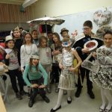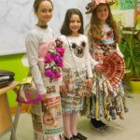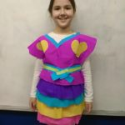

МАРТ
Дана 6.3.2018. године организована је ПОСЕТА ВЕСЛАЧКОГ КЛУБА „ДАНУБИУС 1885“ нашој школи. Договорена је и посета ученика наше школе овом веслачком клубу.
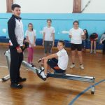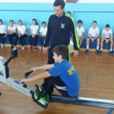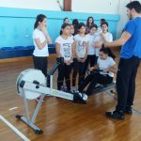

Ученици 3-2 обележили су 8. марта, ДАН ЖЕНА, пригодном приредбом за своје маме, баке, тете. Певало се, рецитовало, играло, било је смеха и суза, а на крају су маме могле да добију поклон и да воде децу кући под условом да погоде на којој су слици насликане.
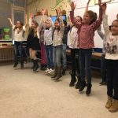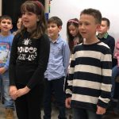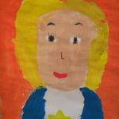

Дана 9.3.2018. године одржана је радионица Вршњачког тима са темом „ПЛАНИРАЊЕ ПРВЕ АКЦИЈЕ“.
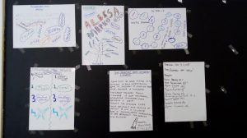

Дана 10.3.2018. године у нашој школи одржан је АКРЕДИТОВАНИ СЕМИНАР „ЕЛЕКТРОНСКИ ПОРТФОЛИО НАСТАВНИКА И УЧЕНИКА“. Реализатори семинара су били Дејан Алексић и Марија Алексић. Семинару је присуствовало 27 наставника, директор и стручни сарадници школе, педагог и психолог.
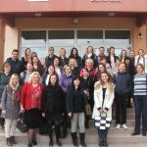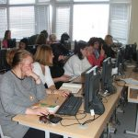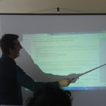

У циљу подизања свести ученика о значају вода на Земљи и неопходности њихове штедње и очувања, у нашој школи је у периоду од 19. до 23. марта 2018. године обележен СВЕТСКИ ДАН ВОДА бројним активностима.
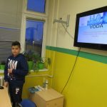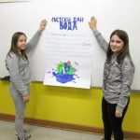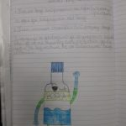

ДАН ПЛАНЕТЕ ЗЕМЉЕ обележен је у нашој школи 19, 20. и 21. марта у свим одељењима трећег разреда са библиотекарком Мајом Поштин.
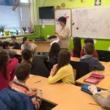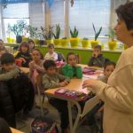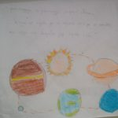

У периоду од 19.3. до 21.3.2018. године у нашој школи обележени су ДАНИ ЛАСТАВИЦА И ПРОЛЕЋА.
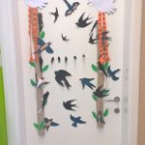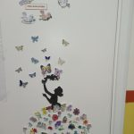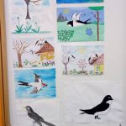

У четвртак, 22.3.2018. године у нашој школи одржан је САЈАМ ОБРАЗОВАЊА. Ученицима осмог разреда представиле су се Средња медицинска школа „Хипократ“, Гимназија „Смарт“, Средња медицинска школа „Доситеј Обрадовић“, Средња медицинска школа „Седми април“, Уметничка школа „Богдан Шупут“, Средња пољопривредна школа из Футога.
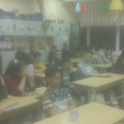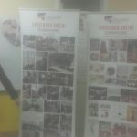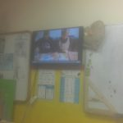

Поводом обележавања НЕДЕЉЕ ЗДРАВИХ ЗУБА, 27.3.2018. у нашој школи је за ученике првих и других разреда организована интерактивна радионица о хигијени зуба. Током ове недеље ученици виших разреда писали су литерарне радове, а ученици нижих разреда ликовне радове на тему „Здрави зуби су лепи зуби“.
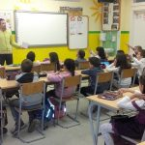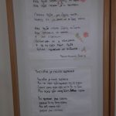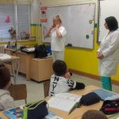

ДАН ОТВОРЕНИХ ВРАТА за будуће прваке одржан је у нашој школи 29.3.2018. године. Учитељице, наставнице енглеског језика и физичког васпитања показале су будућим првацима шта их чека у школи. Будућим првацима је показано и којим су се све активностима у прошлости бавили ученици наше школе, а и омогућено им је да прошетају кроз просторије школе.
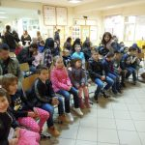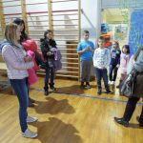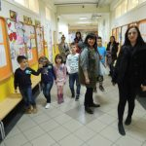

Током марта у нашој школи организована је ДОБРОТВОРНА АКЦИЈА“ДЕЦА ДЕЦИ“, у којој су прикупљани пакетићи за децу са Косова и Метохије, а поводом највећег хришћанског празника – Васкрса. Прикупили смо пакетиће са школским прибором, слаткишима и средствима за личну хигијену.
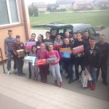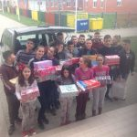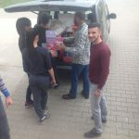

АПРИЛ
24.4.2018. године ученици нижих разреда наше школе учествовали су на другом новосадском ШАМПИОНАТУ У ИГРИ „ИЗМЕЂУ ДВЕ ВАТРЕ“, а ученици трећег разреда освојили су прво место.
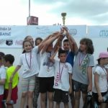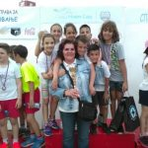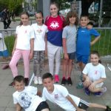

НЕДЕЉА ПЛАНЕТЕ ЗЕМЉЕ обележена је у нашој школи у периоду од 22. до 27. априла бројним активностима. Ученици су писали три мале ствари које могу учинити сваког дана како би спасили планету, затим су писали радове на тему „Шта чиним у покушају да спасем сопствени дом – планету Земљу?“, али су и имали задатак да уреде травнате површине у свом окружењу.
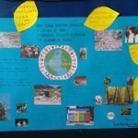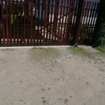

Поводом обележавања СВЕТСКОГ ДАНА ИГРЕ, ученици и запослени наше школе су 27.4.2018. имали задатак да за време одмора играју уз музику коју су пуштали ученици осмог разреда.
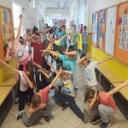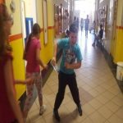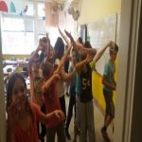

САЈАМ ЗДРАВЕ ХРАНЕ хуманитарног карактера одржан је у нашој школи овог априла. Учешће у Сајму узела су сва одељења наше школе са својим одељењским старешинама. Сав прикупљени новац додељен је ученику осмог разреда наше школе на прослави матурске вечери.
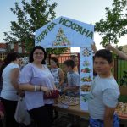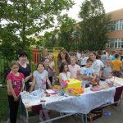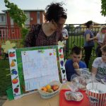

МАЈ
Дана 4.5.2018. године ученицима 4-1 одржано је предавање у оквиру пројекта „БЕЗБЕДНИ НА БИЦИКЛУ“, коју реализује Центар за унапређење безбедности саобраћаја у свим основним школама на подручју Новог Сада.
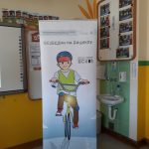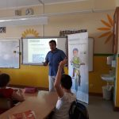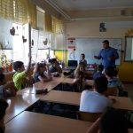

МЕЂУНАРОДНИ ДАН ПТИЦА, 9.5.2018. обележен је у нашој школи изложбом кућица и хранилица за птице, које су правили ученици нижих разреда школе.
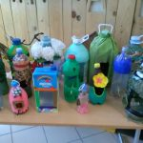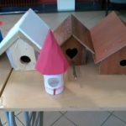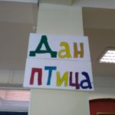

Ученици других разреда наше школе 9.5.2018. године посетили су БРКИН САЛАШ на Ченеју у оквиру амбијенталне наставе. Тамо су се упознали са животом на салашу данас и у давној прошлости, сусрели су се са нашом народном традициом, старинама, употребним предметима.
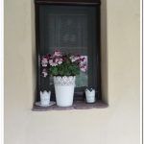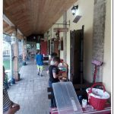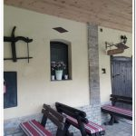

У среду, 9.5.2018. године у нашој школи одржана је продајна ИЗЛОЖБА КАЛЕИДОСКОПА. Калеидоскоп је оптичка направа о којој су ученици петог разреда учили у оквиру области Осна симетрија из математике. Петаци су за домаћи задатак самостално направили калеидоскопе, које су овом приликом и представили. Приход од продатих калеидоскопа намењен је у хуманитарне сврхе.
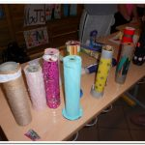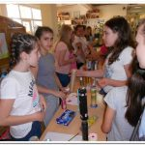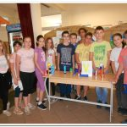

Под покровитељством Министарства просвете и науке, 10.5.2018. године одржан је традиционални РТС КРОС и у нашој школи. У овој манифестацији учествовали су ученици од првог до осмог разреда, укупно њих 479.
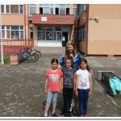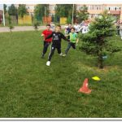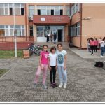

Седма по реду ЛУТКАРСКА СМОТРА „НАША СРЦА КУЦАЈУ У ИСТОМ РИТМУ“ одржана је у петак, 11.5.2018. године. На смотри је учествовали 10 представа, а такмичиле су се школе из Ирига, Жабља, Врбаса, Зрењанина, Инђије и Новог Сада.
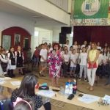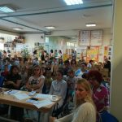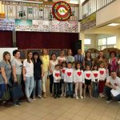

Дана 11.5.2018. године ученици петог и шестог разреда учествовали су у АКЦИЈИ РАЗВРСТАВАЊА ЧЕПОВА по бојама. Укопно 23 ученика су заједно са својим старешинама вредно су радили и разврставали чепове, који ће даље бити прослеђени за рециклажу.
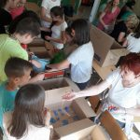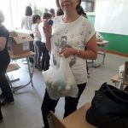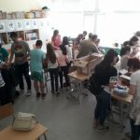

СВЕТСКИ ДАН ПИСАЊА ПИСАМА, 11.5.2018. био је прави тренутак да се ученицима укаже на значај и важност кумуникације кроз руком написано писмо, и да на тај начин осете чари писања писма. Ученици млађих разреда писали су писма другарима наше школе и остављали их у поштанско сандуче у холу школе, док су се ученици шестог разреда подсетили правила писања и адресирања писама.
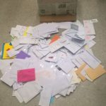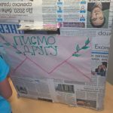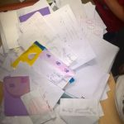

У складу са активностима из Развојног плана школе 15.5.2018. године педагог школе одржао је ТРИБИНУ ЗА РОДИТЕЉЕ поводом Светског дана породице, под називом „ЗНАЧАЈ ПОРОДИЦЕ У ЖИВОТУ СВАКОГ ДЕТЕТА“. Трибини је присуствовало 46 родитеља, који ће о теми трбине известити на наредном родитељском састанку.
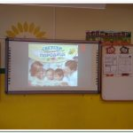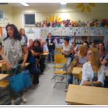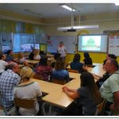

У оквиру обележавања ДАНА МУЗЕЈА, 18.5. ученици наше школе учествовали су у многим активностима – правили су плакате о српским и светским музејима, посетили Музеј Јована Јовановића Змаја у Сремским Карловцима, као и Спомен-кућу Вука Караџића у Тршићу.
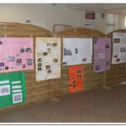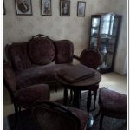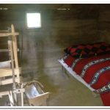

У оквиру реализације Плана унапређења рада школе, 28.5.2018. педагог школе је, испред Тима за инклузивно образовање, одржао интерну обуку за запослене на тему „ИДЕНТИФИКОВАЊЕ ДАРОВИТИХ УЧЕНИКА“. Презентација за запослене садржала је све кораке у раду са ученицима којима је потребна додатна подршка у образовању.

Дана 28.5.2018. одржан је СПОРТСКИ ДАН. Ученици наше школе учествовали су у такмичењу у фудбалу, показном часу одбојке, стоном тенису и атлетици, у дисциплини скока у вис.
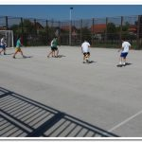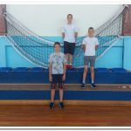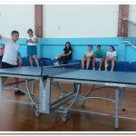

Ученици 3. и 4. разреда наше школе учествовали су 28.5.2018. и у СПОРТСКИМ ИГРАМА МАДИХ. У такмичењу „Између две ватре“ наша екипа је била веома успешна до малог финала које смо изгубили.
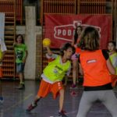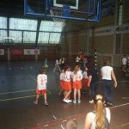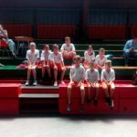

У оквиру обележавања ДАНА ЛЕПТИРА, Тим за естетско уређење школе одабрао је најуспелије радове. Ђаци наше школе имали су задатак да направе или нацртају лептире из своје маште. Сви радови су изложени у просторијама школе.
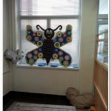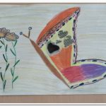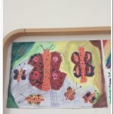

ЈУН
У петак, 1.6.2018. године наши осмаци уживали су у својој МАТУРСКОЈ ВЕЧЕРИ, у пратњи одељењских старешина Јелене Радоички (8-1) и Зоране Вујчић (8-2), директорке школе, бројних наставника и других запосених.
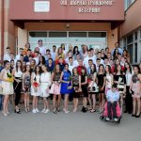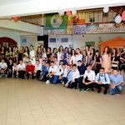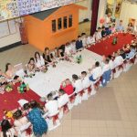

Најуспешнији међу осмацима награђени су ВУКОВИМ ДИПЛОМАМА, као и књигама. Вуковци су ове школске године били следећи ученици: Огњен Абрамушић, Наташа Петрић, Ђорђе Новаковић, Тамара Ерор, Миљана Плавшић, Николина Обрадовић, Вељко Али и Сара Здравковић. Титулу најбољег међу њима, титулу ЂАКА ГЕНЕРАЦИЈЕ ове године понео је ученик 8-1, Ђорђе Новаковић.
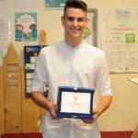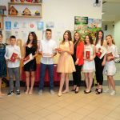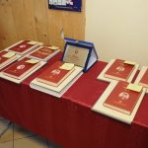

Школску 2017/2018. годину завршавамо СВЕЧАНОМ АКАДЕМИЈОМ која је одржана у петак, 22.6.2018. године. На свечаној академији пригодном приредбом крунисали смо ову школску годину, а за највредније ученике, оне који су освајали запажене резултате на такмичењима током ове школске године, и за ученике који су школску годину завршили успехом 5,00 спремају се похвалнице, а за њихове наставнике менторе захвалнице.
